- «Таяние снега»
Наблюдать за таянием снега на теплой руке, варежке, на батарее, в помещении и т.д. Принесённый домой снежный ком помещаем в таз. Постепенно он тает, сначала становится рыхлым, затем превращается в воду.
Вывод: Снег тает от теплого воздуха, идущего от любой системы.

2. «Можно ли пить талую воду?»
Берём две светлые тарелки: в одну положим снег, а в другую нальём обычную водопроводную воду. После того, как снег растает, рассмотрим воду в тарелках. Сравним ее и выясним, в которой из них был снег (определяем по мусору на дне), и в какой водопроводная вода(она осталась такой же как её налили(чистой). Убедились в том, что снег – это грязная, талая вода, и она не пригодная для питья людям. Но, талую воду можно использовать для поливки растений, для питья животным.

3. «Превращение воды в лёд»
В пять формочек для песка наливаем воду: в 1 – обычную, во 2, 3, 4, 5 – подкрашенную: красным, синим, жёлтым, зелёным цветом. Выносим на улицу. На следующий день смотрим – вода превратилась лёд. Освобождаем из формочек, рассматриваем, трогаем.
ВЫВОД: Вода при минусовой температуре превращается в лёд. Лёд прозрачный, красиво переливается на солнце, при ударе может расколоться на много льдин.

4. «Определение цвета»
- Какого цвета снег? (белый)
- Какого цвета лёд? (бесцветный)
Если дети называют: белый, голубой, серый показывать им эти цвета и сравнивать их со льдом.

5. «Определение прозрачности»
Теперь я положу под кусок льда и комочек снега цветную картинку. Давайте сравним, где видно картинку, а где – нет. Под снегом не видно. Значит лёд прозрачный, а снег - непрозрачный.

6. «Определение хрупкости»
Взять горсть снега и высыпать её. Как можно назвать это свойство снега? (Сыпучий).
А лёд? мы «случайно» уронили лёд, что с ним случилось? (он раскололся, он - хрупкий).

7. «Воздействие температуры»
Давайте посмотрим на снег и лёд, которые были в стаканах. Что с ними случилось, пока мы играли? (Они растаяли) Правильно, под действием тепла снег и лёд превратились в воду. Значит, снег и лёд образуются из воды под действием мороза.

Уважаемые родители, предлагаем вашему вниманию серию экспериментов со снегом и льдом.
Опасные ситуации на льду возникают не только весной во время оттепели, но даже зимой. Продолжительные морозы еще не гарантия полной безопасности. Многих вводит в заблуждение близость берега, но и там порой лед не вплотную к нему примыкает, встречаются трещины, воздушные полости, что делает прогулки небезопасными.
Детям необходимо внушить простые, но эффективные правила, которые помогут в критической ситуации.
Самое первое – стараться держаться подальше от открытых водоемов, если даже кажется, что лед надежный.
Запомнить и выполнять элементарные требования к поведению на льду, если уж там оказались.
Знать, что делать, если провалился в холодную воду, не паниковать.
Эксперименты со снегом и льдом помогут не только узнать свойства снега и льда, но и помогут запомнить правила безопасного поведения.

Соедини по точкам и узнаешь, кто спрятан на картинке.
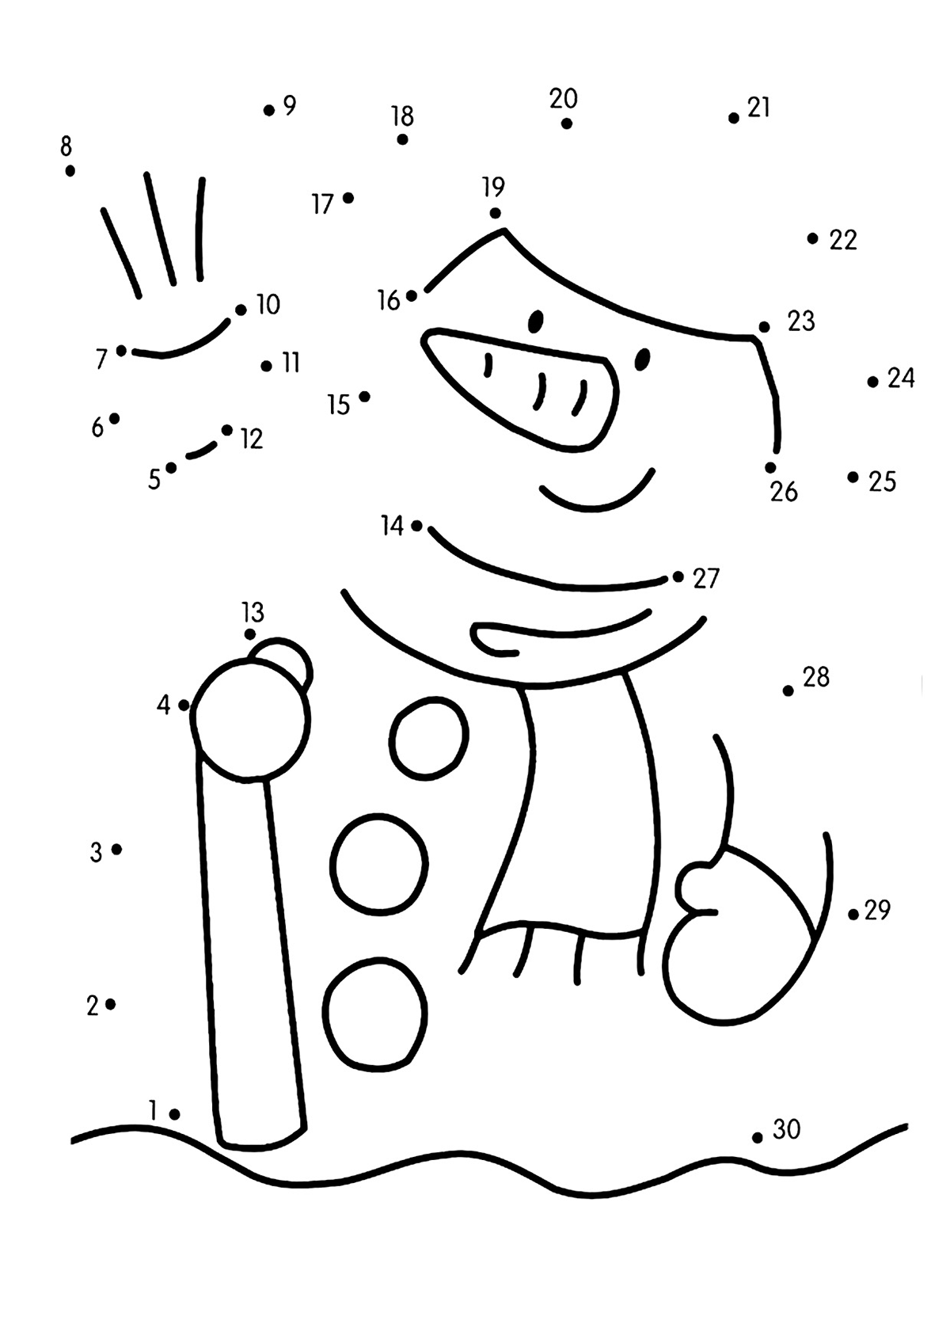

МДОУ №26 «Ветерок» ЯМР
«Эксперименты
со снегом и льдом для детей старшего дошкольного возраста»
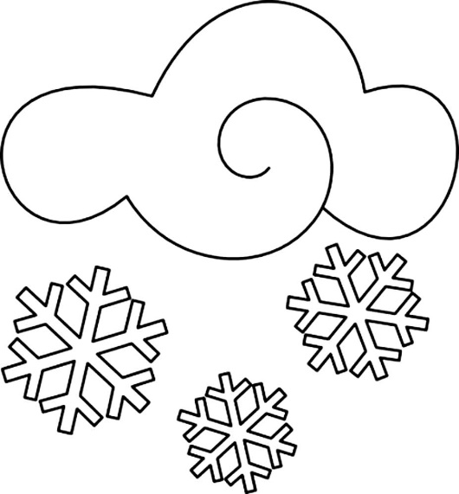

Монастырская Е.Н.
Рахимова О.В.
Селезнева А.К.
2020

